

**المدرسة الباكستانية - قسم اللغة العربية**

**ملخص الدرس – للصّف الثامن th8**

**درس ( البحرين في عيون زائريها )**

**المحتوى التعليمي – الالكتروني للصف الثاني الإعدادي للعام الدراسي 2020/2021**

**الصف : الثاني الإعدادي الكتاب : كتاب القراءة الوحدة : كتاب الجزء الأول**

**عنوان الدرس : البحرين في عيون زائريها رقم الصفحة : 39 - 42 نوع العمل: شرح الدرس**

**أهداف الدرس:**

* **أن يقرأ الطالب النص قراءة جهرية صحيحة.**
* **أن يبين الطالب معاني المفردات الجديدة.**
* **أن يستنتج الطالب الفكرة الرئيسة للنص .**
* **أن يناقش الطالب أسئلة الدرس.**

**المقدمة عن الكاتب**

* **أمين الريحاني أديب عربي لبناني ،ولد في قرية الفريكة بلبنان .**
* **هاجر إلى نيويورك ، واشتغل بالتجارة ،ثم درس العربية والحقوق وله مقالات كثيرة في الاجتماع .**
* **من كتبه : قلب لبنان ، الريحانيات ، المغرب الأقصى ، تاريخ نجد الحديث ، ملوك العرب ،وهو كتاب في جزأين ومن الجزء الثاني النص المختار .**

**لتحميل صفحات الدرس من الكتاب المدرسي ، اضغط على هذا الرابط**

<https://www.edunet.bh/e_content/level_2/stage_8/subject_ID_1/Part_1/e_books/Arabic-G8-P1-2017-1/Arabic%20G8%20P1%202017-1/files/assets/basic-html/page-41.html>

**\*زار الرحالة العربي ” أمين الريحاني ” البحرين عام 1922م وسجَّل مشاهداته عنها وعن أهلها فقال : ” إن أول ما يستلفت نظر الغريب عند وصوله إلى البحرين – خصوصاً إذا كان قادماً من البحر – عمرانُ مدينة المنامة وقصورُها المشرفة ُ على البحر ، ثم المراكب الشَّراعيَّة ”الجلابيت ” التي تشق مياه الخليج زرقةً لا صفاء بعد صفائها ويداعبها حفيفُ هواء الخليج ، فإنه لا ألطفَ من حفيفه وهو يهمس في أذن الصباح بكلمات الأمان والترحيب .**

* **س1/ ما الفكرة في هذه الفِقرة ؟**

**ج/ زيارة الريحاني للبحرين وإعجابه بمناظرها .**

**\*إنه لينطبعُ في تلك الآونة من اللونين ، لون الشَّراع ولون الماء ، صورة في الذهن هى كلوحة ”السينما ” في تغيرها المستمر وحركتِها الدائمة ؛ذلك لأن مياه البحرين قلما تخلو من ”الجلابيت“ السارحة المارحة فيها على الدَّوام أمَّا البواخر فهى ترسو على أربعة أو خمسة أميال من البر .**

* **س2/ ما الفكرة في هذه الفِقرة ؟**

**ج/ جمال البحرين الطبيعي كلوحة السينما دائمة التغير .**

**\*وإذا ما وطيء أرضَ الجزيرة ،وجال في أسواقها يستلفت نظره كذلك حركة تجارية لا ينبيء منظرها بحقيقة مخبرها . فهو يشاهد في المخازن من الملبوس والمأكول والمشروب ومن أسباب الزينة ما يندر إلا في المدن الكبيرة ،مثل ”بومباي“و“القاهرة ”، أمَّا إذا دخل أحدَ بيوتات التجارة فيستوقف نظره للأول وهلة الدفاتر الضخمة والكُتَّاب ، ها هنا إدارة ونظام ودواوين يجلس فيها الزائرون لا الزبائن فيشربون القهوة ويتحدثون هو الشرق في مظهريه القديم والحديث وفي هذه البيوتات التجارية صناديق من حديد وأكياس من النقود ذهباً وفضةً وبريد تراعى أوقات سفره وقدومه وحسابات ومراسلات ليس فيها شئ من البضاعة وقلما يشاهد فيها غيرَ حركة الزبائن ، أما السبب في ذلك فهو- بعد أن تعلمه بسيط ..**

* **س3/ ما الفكرة في هذه الفِقرة ؟**

**ج/ البحرين هى الشرق في مظهريه القديم والحديث .**

**أستخرج معاني المفردات الآتية من خلال السياق.**

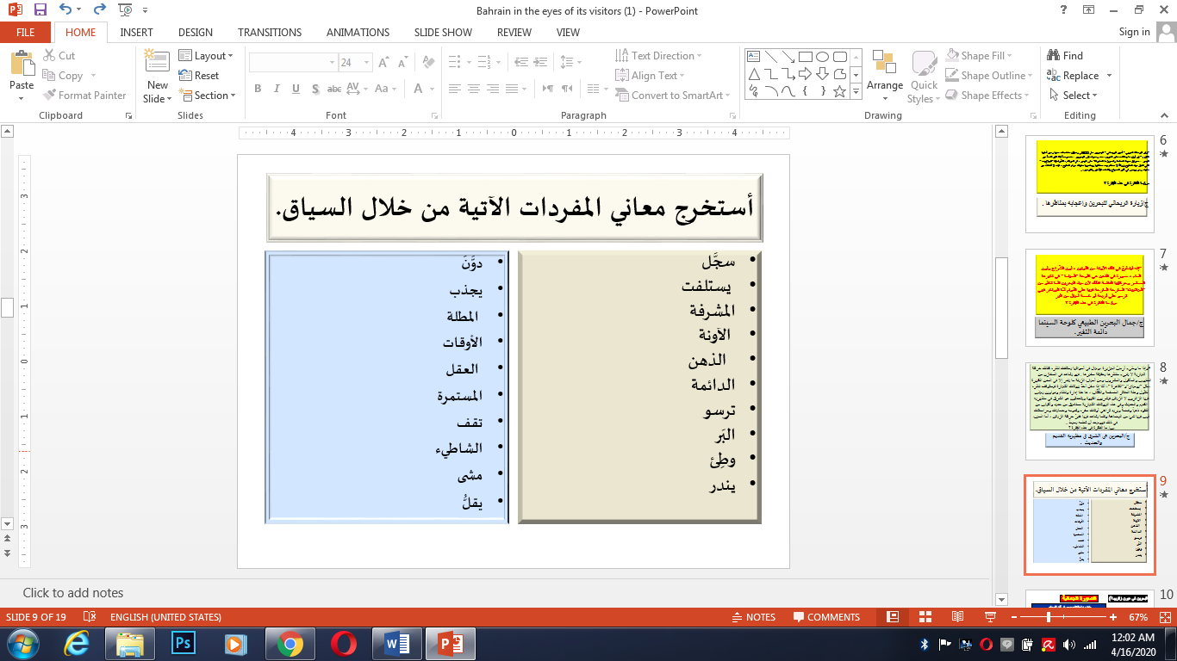

**الصورة الجمالية:**

حفيف هواء الخليج يهمس في أذن الصباح

صور حفيف الهواء بإنسان يهمس والصباح بشخص له أذن يسمع بها .

**الأسلوب البلاغي:**

إنه لينطبع في تلك الآونة من اللونين

أسلوب توكيد أداته إن واللام

**العلاقات:**

*العلاقة بين منظرها ومخبرها ( ترادف/ تعليل / تضاد )

علاقة تضاد

**الفكرة العامة للنص:**

**البحرين بين الماضي والحاضر**

* **مناقشة اسئلة الدرس:**

**س1: شملت مشاهدات الريحاني في البحرين ثلاثة مجالات. اذكرها.**

**ج/ البناء والعمران ، الملاحة والتجارة.**

**س2: ما مظاهر الحركة التجارية في أسواق البحرين، كما وصفها الكاتب؟**

**ج/ من مظاهر الحركة التجارية في أسواق البحرين هي: المخازن من الملبوس والمأكول والمشروب، وكذلك مشاهدته لبيوتات التجار وما بها من دفاتر ضخمة والكُتاب وايضا دواووين التي يجلس فيها الزائرون ليشربوا فيها القهوة .**

**س3: بم استدل الريحاني على وجود نضة أدبية في البحرين؟**

**ج/ استدل على وجود نهضة أدبية من خلال ملاحظته للكثير من الأدباء والشعراء ممن يهمهم الأدب والشعرحيث أصبحت فيها نهضة تضاهي أخواتها في الكويت والعراق وسوريا ومصر، وانتشرت فيها غرف القراءة المليئة بالمجلات العربية والكتب الحديثة والقديمة.**

**س4: أورد المؤلف مصدرين رئيسين من مصادر الرزق والثروة لدى أهل الخليج. اذكرهما.**

**ج/ أ)- مهنة الملاحة في البحر**

**ب) – نقل البضائع والمتاجرة باللؤلؤ النفيس .**

**س5: هات مرادف كلمات (أ) ومضاد كلمات (ب ) فيما ياتي:**

**تُبحر**

**التلوث**

**التراجع**

**البحر**

**جموح**

**المباني**

**ترسو**

**صفاء**

**إقدام**

**طموح**

**عمران**

**يم**

**أ)**

**ب)**

**..~ نهاية الدرس ~..**



**المدرسة الباكستانية - قسم اللغة العربية**

**ملخص الدرس – للصّف الثامن th8**

**درس ( البحرين في عيون زائريها )**

**المحتوى التعليمي – الالكتروني للصف الثاني الإعدادي للعام الدراسي 2020/2021**

**الكفاية: أن يفهم الطالب النص المقروء فهما جيدا.**

**الصف : الثاني الإعدادي الكتاب : كتاب القراءة الوحدة : كتاب الجزء الأول**

**عنوان الدرس : البحرين في عيون زائريها رقم الصفحة : 39 - 42 نوع العمل: ورقة عمل (1)**



* **السؤال الأول : أكمل الفراغات الآتية:**
* **الشخصية التي نتحدث عنها هي: ..............................................................**
* **تميز الريحاني بـــ .........................................**
* **من مؤلفات الريحاني هي: ...........................................، .......................................................**
* **هاجر الريحاني إلى...................................**
* **أصبحت نهضة البحرين تضاهي دول: .................، ..........................، ..............................................**
* **شبه الريحاني العرب بـ ....................................... قديما .**
* **مصدران أساسيان يعتبران مصدر رزق للبحرين هما: ................................. و .........................................**
* **إن البحرين محطة للتجارة بين ....................................... و .......................................**
* **زار الرحالة العربي امين الريحاني البحرين في عام ...........................................**
* **عنوان المقالة التي ألفها الريحاني هو:............................................................**

**الواجب البيتي**

* **السؤال الأول: سؤال (6) صفحة 41 من الكتاب المدرسي.**

**............................................... .....................................................**

* **السؤال الثاني: أ)- هل أعجبك عنوان المقالة التي ألفها الريحاني؟ ولماذا؟ .............................................................................................................**

**ب)- اكتب عنوانا آخرا مناسبا للنص الذي قرأته.**

**...............................................................................................................**

**ج)- ما الفكرة الرئيسية للفقرة الأولى.**

**................................................................................................................**

|  |  |  |  |
| --- | --- | --- | --- |
| تقييم مستوى الطالب | | | |
| الكفاية / الهدف | **أتقن** | **لم يتقن** | **يحتاج لمتابعة** |
| يكتب ما يناسب الفراغ ين الجمل بناء على ما ذكر بالنص. |  |  |  |
| يبحث عن معاني المفردات في المعجم. |  |  |  |
| يبدي رأيه في النص. |  |  |  |
| يكتب الفكرة الرئيسية للفقرة الأولى |  |  |  |



**ملاحظات المعلمة**: ............................................................................

**التوقيع:** ...........................................



**المدرسة الباكستانية - قسم اللغة العربية**

**ملخص الدرس – للصّف الثامن th8**

**درس ( البحرين في عيون زائريها )**

**المحتوى التعليمي – الالكتروني للصف الثاني الإعدادي للعام الدراسي 2020/2021**

**الكفاية: أن يفهم الطالب النص المقروء فهما جيدا.**

**الصف : الثاني الإعدادي الكتاب : كتاب القراءة الوحدة : كتاب الجزء الأول**

**عنوان الدرس : البحرين في عيون زائريها رقم الصفحة : 39 - 42 نوع العمل: ورقة عمل (2)**



* **السؤال الأول : استخرج معاني المفردات الآتية من خلال سياق النص:**
* **ترسو: .............................**
* **يستلفت : ..........................**
* **الآونة : ...........................**
* **سجَّل :............................**
* **الذهن: ...........................**
* **الدائمة: ..........................**
* **وطِئ : .........................**
* **المشرفة: ......................**
* **السؤال الثاني : هات مضاد الكلمات فيما ياتي:**

**صفاء**

**إقدام**

**ترسو**

**...........**

**...........**

**............**

**الواجب البيتي**

* **السؤال الأول: سؤال (3) صفحة 41 من الكتاب المدرسي.**

**.......................................................................................................................................................................................................................................................................................................................................................................**

* **السؤال الثاني: أ)- ما الفكرة الرئيسية للفقرة الرابعة والخامسة.**

**................................................................................................................**

|  |  |  |  |
| --- | --- | --- | --- |
| تقييم مستوى الطالب | | | |
| الكفاية / الهدف | **أتقن** | **لم يتقن** | **يحتاج لمتابعة** |
| يكتب معاني المفردات حسب سياق النص. |  |  |  |
| يأتي بمضادات الكلمات. |  |  |  |
| يستخرج دليل من النص حول النهضة الأدبية في البحرين. |  |  |  |
| يكتب الفكرة الرئيسية للفقرة الرابعة والخامسة. |  |  |  |



**ملاحظات المعلمة**: ............................................................................

**التوقيع:** ...........................................



**المدرسة الباكستانية - قسم اللغة العربية**

**ملخص الدرس – للصّف الثامن th8**

**درس ( البحرين في عيون زائريها )**

**المحتوى التعليمي – الالكتروني للصف الثاني الإعدادي للعام الدراسي 2020/2021**

**الصف : الثاني الإعدادي الكتاب : كتاب القراءة الوحدة : كتاب الجزء الأول**

**عنوان الدرس : البحرين في عيون زائريها رقم الصفحة : 39 - 42 نوع العمل: ورقة عمل (3)**



**الكفاية: أن يفهم الطالب النص المقروء فهما جيدا.**

* **السؤال الأول : اقرأ الفقرة الآتية ثم اجب عن الأسئلة:**

**\*وإذا ما وطيء أرضَ الجزيرة ، وجال في أسواقها يستلفت نظره كذلك حركة تجارية لا ينبيء منظرها بحقيقة مخبرها . فهو يشاهد في المخازن من الملبوس والمأكول والمشروب ومن أسباب الزينة ما يندر إلا في المدن الكبيرة ،مثل ”بومباي“و“القاهرة ”، أمَّا إذا دخل أحدَ بيوتات التجارة فيستوقف نظره للأول وهلة الدفاتر الضخمة والكُتَّاب ، ها هنا إدارة ونظام ودواوين يجلس فيها الزائرون لا الزبائن فيشربون القهوة ويتحدثون هو الشرق في مظهريه القديم والحديث وفي هذه البيوتات التجارية صناديق من حديد وأكياس من النقود ذهباً وفضةً وبريد تراعى أوقات سفره وقدومه وحسابات ومراسلات ليس فيها شئ من البضاعة وقلما يشاهد فيها غيرَ حركة الزبائن ، أما السبب في ذلك فهو- بعد أن تعلمه بسيط ..**

**أ) - ما الفكرة المناسبة للفقرة السابقة؟**

**.........................................................................................................................**

**ب) – ما مظاهر الحركة التجارية التي اشار إليها الكاتب.**

**.........................................................................................................................**

**الواجب البيتي**

* **السؤال الأول: سؤال (9) صفحة 42 من الكتاب المدرسي.**

**..............................................................................................................................................................................................................................................................................................................................................................................**

* **السؤال الثاني: ضع الكلمات الاتية في جملة من انشائك. ( سجل – الآونة )**

**....................................................................................................................................................................................................................................................**

|  |  |  |  |
| --- | --- | --- | --- |
| تقييم مستوى الطالب | | | |
| الكفاية / الهدف | **أتقن** | **لم يتقن** | **يحتاج لمتابعة** |
| يستخرج الفكرة المناسبة للنص. |  |  |  |
| يوضح مظاهر الحركة التجارية في البحرين. |  |  |  |
| يكتشف العلاقة بين الكلمات . |  |  |  |
| يؤلف جمل مفيدة . |  |  |  |



**ملاحظات المعلمة**: ............................................................................

**التوقيع:** ...........................................